**Enviar trabajos (fotos de trabajos y cuadernos cuando corresponda) al correo:** [**eloytroncoso@hotmail.com**](mailto:eloytroncoso@hotmail.com)**, o por el classroom**

**Guía de artes visuales**

**Asignatura: ARTES VISUALES Curso: 5°**

**Fecha:** CLASE del miércoles 28 al 04 de noviembre

**Docente:** Carlos Troncoso C.

**Nombre del alumno:** ______________________________

**I.-Objetivo de aprendizaje**

**OA 1 Crear trabajos de arte y diseños a partir de sus propias ideas y de la observación de: › entorno cultural: Chile, su paisaje y sus costumbres en el pasado y en el presente**

**INDICADOR EVALUACIÒN**

› Describen objetos de diseño de diferentes épocas y culturas en relación con el objetivo para el que fueron diseñados y el uso de elementos de lenguaje visual, como forma, color y texturas

**II.. -Contenido: El diseño**

**III.-OBJETIVO de la clase:** Seleccionar un objeto de diseño contemporáneo

**Contenido:**

**Diseño**

Actividad creativa que tiene por fin proyectar objetos que sean útiles y estéticos.

El **diseño industrial** es la [**disciplina**](https://definicion.de/disciplina) orientada a la **creación y al desarrollo de los productos industriales** (que pueden ser producidos en serie y a gran escala). Como toda actividad de [**diseño**](https://definicion.de/dise%C3%B1o), se pone en juego la creatividad y la inventiva.

**IV.-Indicaciones Generales:**

**Deben copiar en su cuaderno la fecha, el objetivo y desarrollar las actividades**

**Retroalimentación**

**Les saludo y espero que gocen de muy buena salud junto a sus Padres.**

**En las clases anteriores pintamos colores impresionistas, que es una forma de pintar con colores brillantes usando mucho los resplandores de la luz, ustedes debieron hacer un dibujo e imitar esa forma de pintar, después la escultura, los paisajes de chile, elaborar un retablo, buscar información acerca de obras de pintores paisajistas chilenos, pintores costumbristas chilenos, pintar luz y sombra, construir un caleidoscopio, representar una costumbre chilena, Elaboran una escultura ahora investigan sobre diseños, comparan diseños, dibujan un diseño, crean maketas, modificar diseño . –**

[**https://youtu.be/d8AhE4-I3Sg**](https://youtu.be/d8AhE4-I3Sg)

**[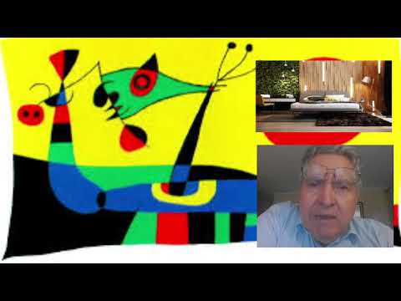](https://www.youtube.com/embed/d8AhE4-I3Sg?feature=oembed)**

**V.-ACTIVIDAD a desarrollar:(U 3-103)**

6 El profesor los invita a seleccionar un objeto de diseño contemporáneo <https://www.youtube.com/watch?v=aDoBysxeIlw> e investigar acerca de su creador, la función que cumple y sus características, usando textos e internet como fuente de información. Basándose en la información obtenida y en el análisis del objeto, proponen modificaciones para mejorar su diseño o adaptarlo a sus necesidades personales, por medio de dibujos. Luego presentan su trabajo y comentan los resultados respecto de si se mejoró el objeto desde el punto de vista de la funcionalidad, materiales, formas, colores y texturas y si se cumplió el propósito de mejorar el objeto. (Tecnología)

**VI.-Retroalimentación**

**Se desarrolló en las indicaciones generales**

**VII.-Fecha de envío**

**Debes mandar los trabajos hasta el 10 de noviembre**

**VIII.-Como y/o donde enviar**

**Correo electrónico o classroom, mándeme sólo fotos ya sea del cuaderno o de los objetos**

**Ticket de salida:**

1.-El diseño pretende que los:

a.- objetos sean útiles y estéticos

b.- los objetos sean más vendibles

c.- la producción mas efectiva